DA-65操作手册

第一章
操作概览和一般介绍
1.1 操作方式
1.2 前面板
1.3 编程方式
1.3.1 帮助文本
1.4 图形编程
1.4.1 控制键
* 二维产品图形光标控制
* 二维产品水平成垂直投影
  - 硬盘选择
  - 以太网选择
  - 软件版本
  - 注意事项
第二章
产品图形/二维产品图形编辑
2.1 介绍
2.2 删除一个角成线段或插入一个角度
2.3 精度选择
2.4 大弧度
2.5 产品参数
2.6 说明
* 参数解释（屏幕1.5/2.5）
* 参数解释（屏幕1.6/2.6）
* 参数解释（屏幕1.7/2.7）
2.7 折弯步骤
* 恢复一个折弯步骤
* 最小X轴尺寸
* 机床/模具选择
* 折弯形成指示
* 生产时间
* 屏幕参数显示
* 功能和控制键说明
* 折弯步骤运算
* 保存
第三章
用三维绘制/编辑一个产品（仅适用于DA69）
第四章
数据编程及编辑
4.1 介绍
* 一般参数的解释
4.2 折弯编程
* 折弯参数解释（屏幕3.2/4.2）
* 折弯参数解释（屏幕3.3/4.3）
* 折弯程序列表（屏幕4.6）
* 结束参数修改/参数编辑（屏幕3.5/4.5）
4.3 特殊编辑功能
4.4 编辑注意事项
第五章
产品选择
5.1介绍

第一章操作概览和一般介绍
- 1操作方式:
系统有四种以下方式：

手动方式
在这种方式下可以编制单个折弯的所有参数，CNC被启
动后所有参数激活，后挡料将到达编程位置，另外可以手
动移动.

编程方式
在这种方式下您可以对折弯程序进行编程或编辑，并可以
从软盘和附加存贮设备上读写

自动方式
选定的程序可以自动执行

单步方式
选定的程序可以一步一步地执行

您可通过前面板上按键选择上述方式，同时这些按键上的LED批示灯亮表明选中该方式.

- 2 前面板
前面板除了四种操作方式选择按钮外，还包括以下键
键盘
A B
7
E F
9
C D
8

G H
4
I J
5

K L
6
数字字母键
M N
1
O P
2
Q R
3

S T
.
U V
0 W
X Y
±Z ZZZ
小数点

清除键 回车键

*
手轮，手动控制任意轴（Y轴和后挡料轴）

光标方式控制包括帮助键（？）在页面右下角，若有“？”
S1
符号，按下此键得到功能和参数解释。
？

功能键，这些键的功能显示在显示器屏幕最下行
S1
S1
S1
S1
S1
S1
S1

ENDS1
I
0

结束菜单程序 停止键 起动键
1.3编程方式

选择编程方式
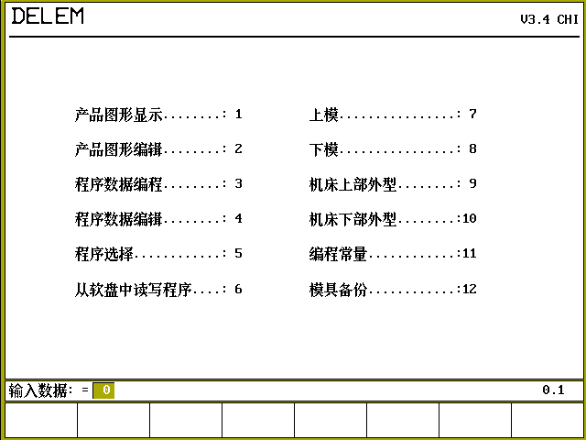

通过按下菜单数字键和回车键选择编程对象:
1 + 回车键 在屏幕上画产品图并计算折弯步骤
2 + 回车键 编辑你的产品图形并计算折弯步骤
3 + 回车键 创建一个新的CNC程序
4 + 回车键 编辑一个已有的CNC程序
5 + 回车键 从产品库中选择一个程序
6 + 回车键 从软盘上读写程序，软盘可插入系统后面驱动中
7 + 回车键 上模尺寸编程
8 + 回车键 下模尺寸编程
9 + 回车键 机床上部外形编程
10 + 回车键 机床工作台尺寸编程
11 + 回车键 程序参数编程
从软盘续写模具参数、机床外形
1.3.1帮助文本
系统备有在线帮助文本，这种帮助文本在问号“？”出现在屏幕右下角时有效。
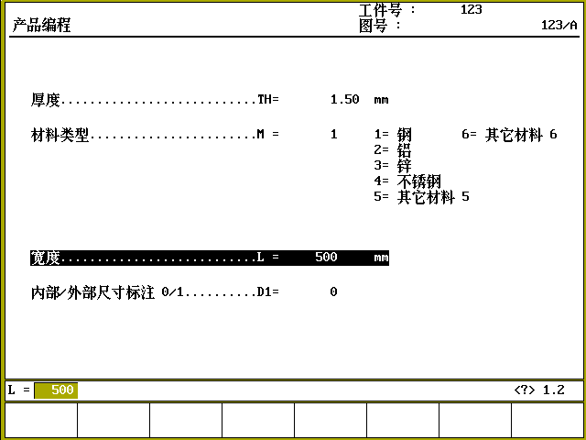

按下前面板上问号“？”后，一个突出窗口随着激活的参数出现
再次按下此键，帮助文本消失

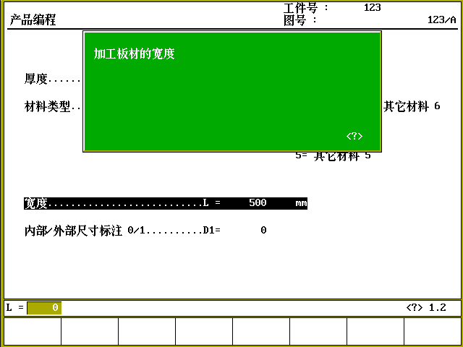
- 4图形编程
从主菜单上你可选择一种编辑项
为了设计或编辑一个新的产品，菜单选择1或2，通过图形编辑器以输入产品轮廓。
图形编辑器上一种完整的产品设计工具，在该软件支持下画出产品外形，包含机床外形和工具库，允许快速自动（可中断）手动折弯步骤，计算显示产品、机床、模具的碰撞及展开长度计算。
该软件供你选择取得最小工作时间或使你的产品有多样性。
用编辑器设计模具特点：
- 二维和三维产品外形图形设计
- 自动缩放
- 水平和垂直方向投影尺寸输入
- 毛坯长度计算
- 真实比例模具设计
- 十种上部尺寸和十种下部尺寸组合的100种不同机床形式存贮
- 修改长度和角度
- 大圆弧
- 增加或删除角度
- 已有的产品可以被复制、修改和作为新产品存贮
- 生产时间指示
- 近似尺寸和高精度公差选择
- 三维产品链接程序
编辑器折弯顺序确定
- 快速计算最小生产时间
- 碰撞折弯顺序确定
- 手动折弯顺序确定
- 产品与模具机床碰撞显现
- 任意模具和机床外形选择
- 循环节奏和后挡料速度说明
- 模拟折弯顺序
- 任意选择R轴位置
图形的预处理
- 全部自动计算
- 机床调整如下参数
Y轴位置
卸荷参数
X轴位置
X轴退让
Y开口
R轴
Z轴
二维编程在第二章中解释

  - 1控制按键
绘图软件使用前面板上的几种功能键，功能取决于系统型号

S1至S8
绘图光标控制

投影确定
二维产品图形水平投影输入长度的确定

二维产品图形垂直投影输入长度的确定
缩放功能
在二维产品模拟折弯时，在编程方式和自动执行模式两种方式有效
放大 二维产品绘图光标控制

缩小 二维产品绘图光标控制

在绘制产品、模具轮廓时用光标键可直接用多种45度角
=135度

=45度

=-90度

=90度
二维产品水平、垂直投影
当你输入的线段长度后，你可指定它是名义线长还是水平线垂直投影
如果绘图光标在对角线上，这段给定的长度尺寸在确定范围内是线段长L

水平投影用或键
垂直投影用或键

L L是一般输入长度
V V是垂直投影长度
H H是水平投影长度
注意屏幕若投影不可能，则屏幕会出现提示

1.5硬盘选择
CNC系统型号从DA60到DA65和DA69，支持硬盘选择加存贮能力。硬盘能够和计算机内部硬盘作比较。若需选择硬盘，请与你的供应商联系。任何时候都可以用硬盘拓展你的DA65、DA69系统。

1.6以太网选择
CNC系统DA65和DA69支持网络界面选择（DN1-05）须安装该网卡，网络选择为用户提供直接从网络中输入产品或输出已完成的产品到指定的网址。
用户服务协议在服务器上只能执行进行一个文件操作，反之亦然。
DA65/69也是作为客户.

1.7软件版本
系统软件版本显示在编程方式菜单屏幕上方

第二章二维编程编缉产品图
2．1介绍
菜单选择1给新产品图
菜单选择2修改已有的产品
在此页须输入产品号和图号，然后画图。图号以字母、数字输入选择该字母所在键，然后用S6键选择字母
键提示一个“-”特性，“。”键提示一个“/”特性在制图数字中

在产品编程（仅用于DA69）时，首要问题是确定二维、三维绘图编程有效的。三维绘图详解见第三章。
在完成这些输入后，还须输入产品参数，然后可开始绘制产品图
在编辑方式可制作一个激活产品的备份，特殊功能键“COPY PRODUCT”出现
板料厚度： 板料厚度单位毫米
材料： 选择材料类型，系统含有四种已编程的材料，有二种未编程的材料。你可修改弹性模量E的数值和材料强度，详见第八章“编程内容”
长度：板料Z长度单位为毫米
内、外尺寸0/1
绘图时标注外部尺寸（A图）或标注内部尺寸（B图）
A

B

2．1给定尺寸的确定
确认这些一般产品参数后，图形显示在屏幕上，在上部信息栏：产品代号、绘图代号和内、外标注尺寸选择信息绘制产品图。首先输入一个产品基本长度值，然后输入相邻边的角度和长度，重复此过程直到图绘完。一个圆圈表示确切的位置，用光标控制键，可把它移动到另一个位置（角度或长度）。在绘制产品时，图形软件一直在显示产品相对的比例。可用光标键输入角度（45度角或其倍角）
在二维“产品绘图”或“轮廓编辑”你最多可在每个产品上编制十七个工序。
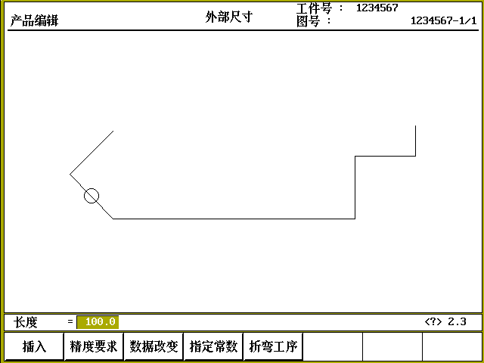
功能键：
删除角度/线或输入一个角度，取决于光标位置
S1
S2
精度：用粗光标选择线素，定义高精度，否则它会默认为“近似”尺寸， 大圆弧：当光标在一个角度上，可以用大弧度创建一个角度
修改参数
S3
说明：选择折弯工步计算说明
S4

折弯工步编程
S5

返回选择菜单
END

2．2删除一个角度/线段或插入一个角度

S软键功能取决于绘图光标的位置
如果光标在线素内，就可插入一个新角度在回车确认键后折弯
如果光标位于一个角度上，可以删除那个角度
如果光标在产品线的终点，这条线可被删除
2．3精度选择
当绘图光标（小圆圈）在线素上，用S2选高精度或近似值，用S2这些被触发功能有三种可能性
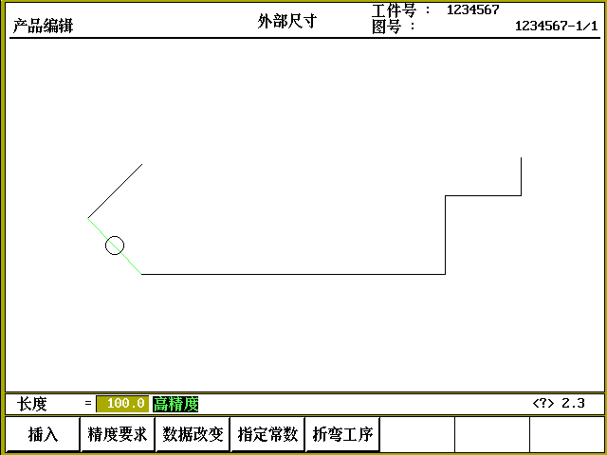

高精度（标记：DA65浅灰，DA69绿）
在折弯工步计算时后挡料停留位置可以选择得到这线段尽可能高的精度。
近似值（标记：DA65深灰，DA69红）
在折弯工步计算时，后挡料停留位可以选择，得到此线段最终公差。
线段用开环标记，如果可能，直接在后挡块和模具中心之间设置。
注意：特是高精度和近似值线段可导致较长的生产时间

2．4大圆弧
当光标在你可选的圆角上，你会被提示编入以下参数：
半径=输圆弧半径
段数=创建圆弧的分段数量
你选的段数越多，折弯次数越多，半径编程在一个很小的公差内，用高分段越多，需要用越小的V形开口R模，能够用适合的方法折弯，其最大V形开口值被计算并被显示在屏幕上。
线段长度定义被部分编入连成一个半径大圆弧线段。

L1 R

L2

L1和L2长必须大于或等于半径R

编入这些参数后，半径写入产品V形模具开口最大值显示在屏幕上，当光标在半径上，按下S2半径将被删除和修改，返回单角屏幕信息详见最大值图2.4b

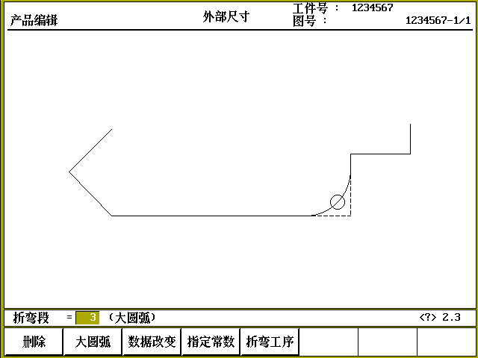
特定内容
半径输最小值=0.1mm

=999.9mm
2.5产品参数
按S3键寻出产品参数概览
在那页你能通过END键返回绘图状态
2.6说明
按下“说明”导出一个参数页
自动折弯工步有几个要求以便找到一个最优化的最小生产时间，可修改性，无产品与机器，产品与模具冲突
为了找到最优化方案，你处编入通过折弯工步几个计算参数被计算一些参数是与机床相关的。如轴速度还有一些与处理性能、循环次数有关，这有三个二维编程屏幕，三维编程说明详见第三章
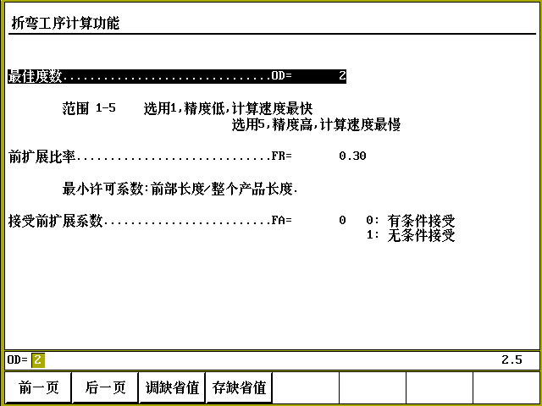
参数解释（1.5/2.5）
最佳度数
范围1-5
每次折弯计算的轮流工步的数量从此输入
增大此数会有更多的轮次被工艺检查，因此计算时间较长
前扩展比率
是产品展开总长在受压后向前延伸所允许的最小长度的比率，你必须加一个必要的最小长度
最大值=1.0
例如：工件七步折弯
图一. No.7和No.6为选为手动，从5到1随后自动计算
图二.显示折弯工步被计算（从7到1）
在计算中，所有分配是主要的，因此你必须在起动折弯命令计算所有分配被正确设置之前确定
存贮
在你完成折弯工步，一个CNC程序可被采集

这个采集程序将会被存贮进系统程序存贮器

接收前扩展系数
编程方式0
意味着当计算机尝试执行延伸率时和当这些导到无结果时，它将接收向前长度比特定的比率小些的值
编程方式1
计算总是执行前延伸率，这样可能会导致找不到结果
功能软键
前页
S1
S2
下页
S3
装入缺省设置

尽可能也规定一套最优化的说明，按下S4这种设置被储存地存贮器作为缺省值，当你编制另一产品程序时，你可通过S3键调出前一个产品

作为缺省值设置
S4

返回绘图界面
END1

参数解释（1.6/2.6）
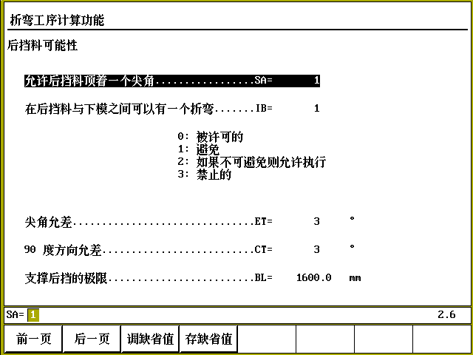
后挡料功能
后挡块尖角定位
0不允许
1允许
如果后挡块挡一个小于90度的角，定义它

挡块与下模之间有折弯
设置允许挡块与下模之间板料有折弯

选择：
0=可以
1=避免
2=无可避免许可
3=禁止
尖角公差
这方面挡块允许靠一个有角度公差的平面（从水平面中分）
公差值（0-90度）编入程序

90方向允差
挡块靠着一个从垂直面平分的最大允许值为90度的塌角

后挡料支撑的板料限位
当模具到后挡料间板料长度大于这个限位，且X轴R轴位置自动调整，使板料在后挡料的挡指上。
X〈 BL

X 〉= BL

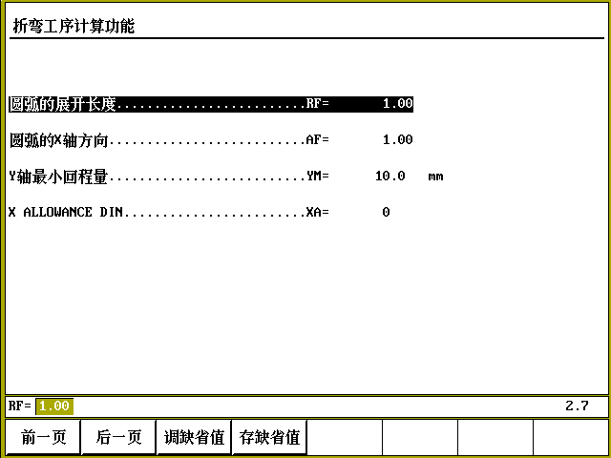
参数解释

展开长度计算
预处理后，系统计算你的产品展开长度和折弯许可，展开长度计算和折弯许可要点是内部折弯半径。每次计算正确因子可以被编程（RF ，AF）

圆弧的展开长度RF
通过这个因子计算内部半径得到正确的产品总的展开长度

RF初始值是1
圆弧的X方向
通过这个因子计算内部半径得到正确的X轴位置，每次具体折弯后得到一个正确的产品尺寸。这个因子可以被单步折弯和一个确定的尺寸产品所检查。系统计算X轴位置L=100，见下图。实际L长度取决于材料参数如厚度、强度和类型，为了拥有正确的半径因子AF，你可以优化此计算。
RF和AF互相不干扰，推荐你首先优化AF因子，然后寻找正确的值赋给RF。

L=100

Y-轴最小回程量
编程预处理轮廓计算，通常是滑块和工件之间最小开口，可编一个工作最小开口。编程值是速度转换点上距离。

X许用标准
由于在二维图形预处理期展开长度和折弯许可需计算，使用的公式是Delem公式，也可选标准公式DIN6935。Delem公式缺省值为0
2．7折弯工步
绘图是后，选功能键S5“折弯工步”方式
你得输入机床下部、下模、机床上部和上模序号，序号代表机床模具床内序号（菜单7、8、9、10）
如果序号输入无效，系统提示“未编程”须在折弯工步计算前编入机床部件和模具。编程可通过程序菜单选择。
模具库里的模具可显示在屏幕上（用S3键），图上会给出主要尺寸，图形外形等。

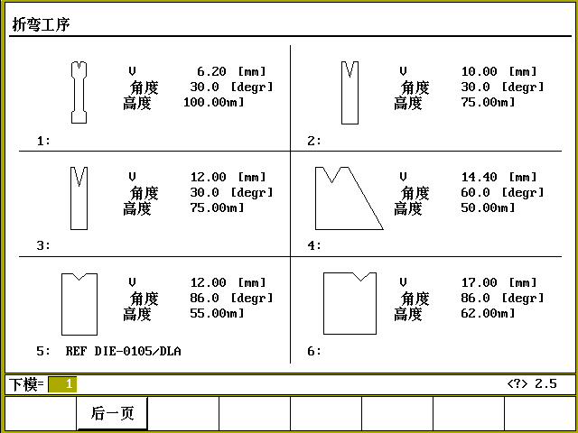
在机床和工具库存里你可编入十种机床上部外形，十种机床下部外形，六十种下模和三十种上模，任意一种可被选择也可在折弯中修改，这些选择在屏幕左下角被提示。在确定机床部件和模具后工件和机床将在屏幕上画出。
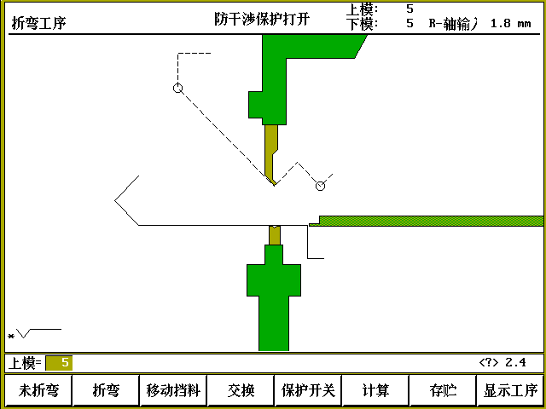
一个大圆圈在一个角上，表明这种折弯可能无冲突

用些键你能选择你所要的折弯段，折弯段用粗光标指示
S4
如果工件有机床模具方面冲突，它会通过屏幕信息警告指示
用此键你可将这些冲突保护开关置ON或OFF
S5
这些被提示在屏幕上部，当选择冲突“OFF”也可选其它的给出折弯段与模具或机床有冲突
内部半径折弯结果显示在屏幕上方
扩大或减小完整的图形

按下“未折弯”键，折弯位置被小圆圈指示，见图
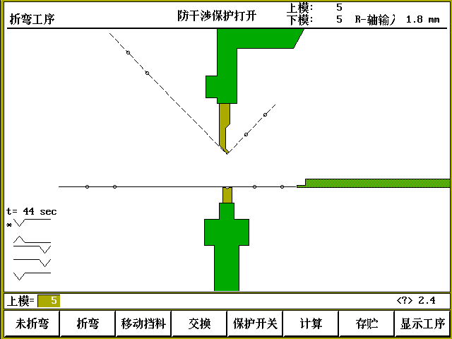
注意：
大圆弧在折弯计算时显示，但作单步折弯对待

CNC必要参数在预处理过程中产生计算的半径
折弯计算可从上次折弯至最初折弯激活，但也可能立刻激活倒数二次折弯，并为剩下工步计算最佳折弯工步。这种计算将从 “*”号指示折弯开始，交换功能的帮助，能计算几种可能。
S1
在自动折弯工步计算中，能按中断则放弃计算，如果计算被中断，计算机将给出最多次的折弯建议，这也可能无最优化的结果。
当计算完成，你也存贮CNC程序，在预处理过程中，工件展开长度被显示
S7
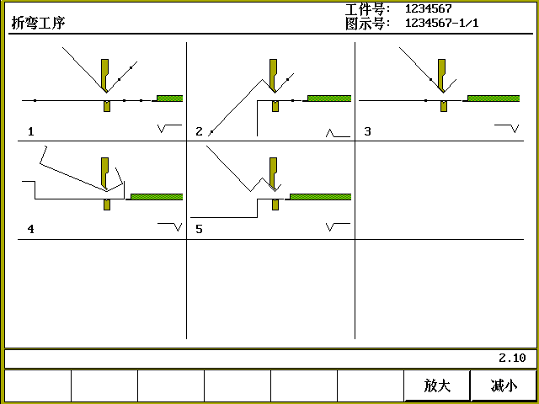
检查终点折弯工步，这会有一个折弯工步图形概览
S8

图形概览表中的图象可用光标上下键缩放
功能键S7和S8放大或缩小被选中的图象

恢复一个折弯工步
一些定义折弯工步未在离开折弯工步菜单时被复位
在你重新进入折弯工序菜单，你选择如下：

“新” 开始一个新折弯工序已有的折弯工步复位
“继续” 用现有的折弯工步 ，已有的折弯工步被存贮和显示有屏幕上
如果你调入了后置处理折弯程序已退出的图形，当你输以下菜单时会有第三种选择：

“恢复”恢复从预处理程序来的折弯工步
这种折弯工步从预处理程序恢复并显示在屏幕上
如果你在“产品绘图”菜单绘制一个新工件图，首先要输入折弯工步，仍然无存在的折弯和预处理程序，这些预先提示选择不显示。
最小折弯长度
最小折弯长度从V形开口参数计算（1/2V）也可通过材料厚度和折弯角度计算，见图。如果工件编程不符合最小长度，你会看到屏幕警告提示。

1/2V

机床/模具选择
单步折弯可选模床中的模具床外形任选一种，显示数字是模具和机床部件代号，输入一个新代号就可选择另一个模具和机床部件并直接显示在屏幕上
用“回车键”你可匹配上、下模，机床上、下部分
旋转上、下模遵从机床外形，达到这样形状，模具代号数字必须被编为负数
PUNCH 1 PUNCH-1

翻转指示
折弯工步的单步折弯时，翻转指示显示在左下部分
1 Bend

2 bend

3 bend

4 bend

*星号表示此折弯被显示

生产时间
在翻转信息最上部（第一次折弯前）生产时间被指示
此时间按下述设置计算
X轴速度
Y开度和Y轴速度
R轴速度
翻转时间编程在翻转时间分配表中
自动折弯工步计算，尽量找到最小生产时间
屏幕参数
在屏幕顶部常用的重要的参数显示出来
Col.prot.on冲突和后挡料检测开/关
Puch1上模代号选择
Die1下模代号选择
In=1.3内径标注，可包含所选下模
功能和控制键
S1：不折弯/下一步，不折弯图形工件
S2：折弯/前一步，折弯图形工件
S3：调整挡料，选择后挡料位置
S4：交替，前后工件轮流
S5：保护开关，用冲突开/关来启动冲突保护
S6：计算，工步计算从折弯代号选取开始，此功能唯一的确影响折
弯工步的可能性，如部分手动和部分自动
S7：存贮，自动计算所有轴位置（完成CNC编程）和储存到预处理产品库存中

S8：显示折弯步骤，显示每个折弯工步的嵌入图
END：结束，返回绘图界面
控制键
焦距放大

焦距缩小
折弯工步计算
用“计算”功能折弯工步视自动计算
计算通过一套模具进行前一次折弯有几个模具选择
折弯工步计算从有*号指示的折弯开始

存储
完成一个折弯工序，数控将产生加工程序，并存储在内存储器里。

第四章数据编程 / 数据编辑
4．1介绍
在主菜单中选择编程菜单3系统显示3。1页面，选择编辑菜单数4，系统显示4。1页面，如图4-1-A。
在数据编程方式可以编程新的CNC程序，在数据编辑方式，可对旧程序修改，编程和改变数据，两者使用方法一样。
若内存中无程序，则在选择4之前必须先在主菜单中选择5，选择好程序再进行编辑。
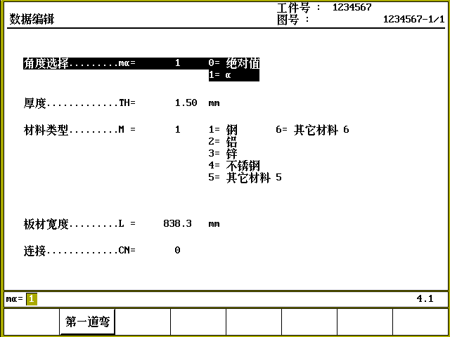
图4-1-A

该页面显示折弯的材料的主参数。

光标上
光标下
清除光标处相应的数据

一旦按回车键，所编的值在对应的参数上显示

功能键：
到第一折弯页面
S1

结束数据编程返回主菜单
END

参数说明（3.1/4.1页面）
角度选择 ………………………………. Mα=
Y轴编程方式的选择
0=Y轴绝对尺来计算折弯位置
1=Y轴通过实际角度计算折弯位置

厚度………………………………………TH=
所折板的厚度（单位:mm）

材料………………………………………Ma=
选择所折材料种类，通过它来计算折弯深度，这些材料参数在主菜单11中均可以进行修改。
E-模量（N/MM） 抗控强度（N/MM）
1=钢 210.000 400
2=铝 70.000 200
3=锌 94.000 200
4=不锈钢 210.000 700
5/6=其它定义的材质

板材宽度…..…………………………….L=

连接……………………………………..CN=
这个参数用于连接另一个已编好的折弯程序（见F-参数）CNC程序连接。使用该参数可以折弯三维尺寸的产品，系统自动计算出在不同方向的尺寸的折弯顺序，按以下步骤操作。

三维尺寸编程介绍（11步）
一：菜单1中对产品进行一个方向的图形编程
二：对此编程进行折弯工序确定和CNC程序计算
三：菜单1对产品进行另一个方向的图形编程
四：对此编程进行折弯工序确定和CNC程序计算
此时一个产品有两个方向折弯程序，通过下述连接这些程序
五：在菜单5“产品选择”中选择第一个方向编程的折弯图形产品。
六：到菜单4数据编辑在菜单4.1选择参数“连接”输入产品其它方向编程数值
七：如5一样选择第二个程序，重复做六步，如果需要连接这两个程序，再进入“数据编辑”连接第一个方向编程的产品图形，循环结束
按下列步骤可实现产品折弯
八：选择第一个程序
九：选择自动方式
十：编程您需要的产品的数量，通过“STOCK COUNT”参数设置。
十一：按启动键
当第一次程序结束，第二次程序会自动接上，编程计数表明所重复的次数。

4．2折弯编程:
一个折弯所有参数分为两屏显示（3.2/4.2和3.3/4.3页）
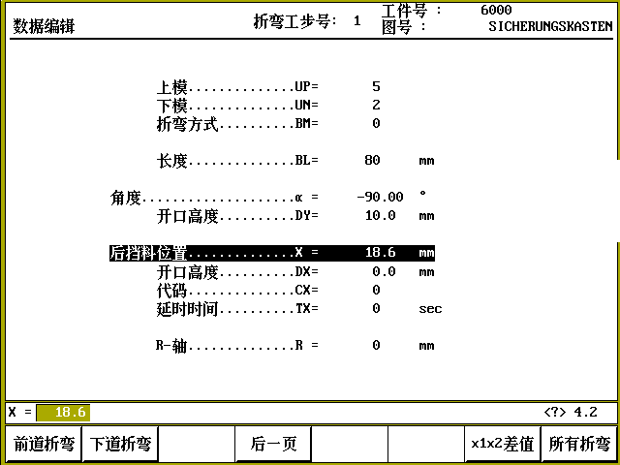
图4-2-A

折弯序号，产品序号，图号在屏幕的上部行显示,功能键的意义显示在下部提示.

功能键:
前一折弯工序
S1

下一折弯工序
S2
S4
下一页，选择该折弯参数的另一页面

显示该程序所有折弯工序（仅数据编辑）
S8
END
结束说明（3.2/4.2）

参数说明：
上模……………………………UP= 选择的上模号

下模……………………………UN= 选择的下模号

折弯方式 BM= 选择折弯方式
0=自由折弯
1=压底折弯
10=压平折弯
11=压底压平折弯
长度 BL=在模具之间的板料长度

角度/折弯位置选择 =
如果选用压底折弯，是选用角度控制或滑块位移控制。
开口 DY=
该参数定义为上模和下模的间隙距离，正值为速度转换点以上的间隙，负值为速度转换点以下的间隙距离，如果要减少产品生产时间，减小开口。
后挡料位置 X=
后挡料位置，当后挡料位置为负值表示该位置相对编程位置，该尺寸为实际尺寸减去该值。也就是说该值可相对编程。
当使用R轴时功能键“挡料功能”将显示在光标处。

当按下“X1X2差值”键，新的编程窗口将会显示。

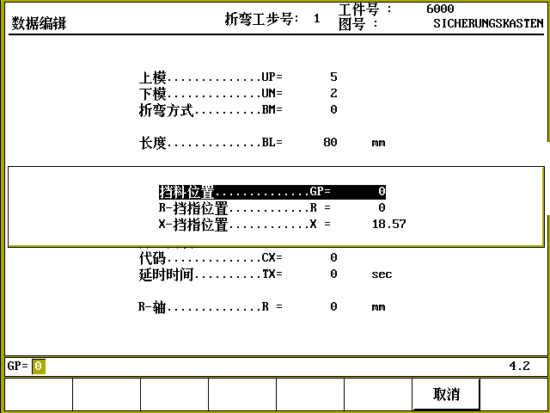
一个窗口有三个可编程参数
挡料位置
该功能用于特殊折弯挡料位于中一位置，根据挡料的实际尺寸来设置（编程常量菜单11）
缺省挡料位置=0 （不在后挡料的上部）
挡料位置=1 （在第一人水平面上）
=2 （在第二个水平面上，仅用于GN=3）
=3 （在第三个水平面上，仅用于GN=4）
当编程挡料位置变化，后挡料位置也发生变化，但是对所折弯板的后挡料的距离不变，也就是现需要两个参数支持（R轴方向距离和X轴方向的距离）

1
0
1
0
R挡指位置 R= R挡指位置
缺省值=挡料R轴方向材料的厚度
如需要在该口进行手工调整

X挡指位置 X=
缺省值=挡料X轴方向材料的长度
按“END”脱离该窗口新的数值有效，如按“CANEL”键，该数值不会发生变化。

挡料退让…………………………….DX=
折弯过程中后挡料退让距离，在折弯夹紧点“后挡料退让”距离
挡料代码
0=泄荷结束折弯号改变（下一次折弯）
1=滑块在回程经过速度转换点折弯号改变
2=在上死点折弯号改变
3=在上死点且无任何轴动作系统处于“停止”状态，折弯号改变

4=滑块停止时，且C信号输入时，折弯号改变
5=滑块在上死点，且C信号输入时，折弯号改变

10=有后挡料退让时，在泄荷结束位置，折弯号改变
11=有后挡料退让时，滑块在回程经过速度转换点位置，折弯号改变

12=有后挡料退让时，滑块在上死点位置，折弯号改变
13=在上死点位置，各轴运动停止，滑块停在夹紧点直到退让结束，折弯后系统处在停止状态
15=C 输入有效，滑块在上死点，滑块开运动，Y轴滑块停在夹紧点，直到后挡料退让结束。

延时 TX=
折弯改变延时时间（0——30SEC）

参数说明（3.3/4.3）
在该页面折弯辅助功能

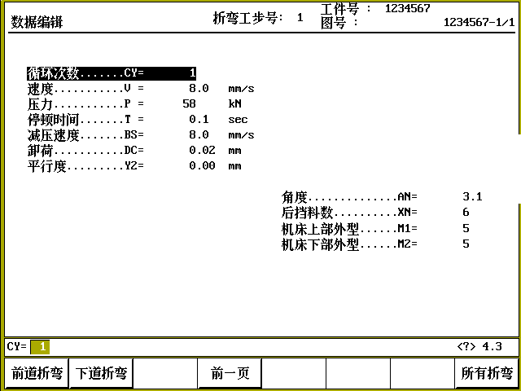
循环次数 CY=
在此工序折弯次数(0-99) CY=0时 该工序跳过
速度 V= 折弯速度(慢下)
压力 P= 自动计算出的折弯压力
停顿时间 T= 在折弯点的保压时间
减压速度 BS= 泄荷行程的速度
泄荷 DC= 泄荷距离
平行度 Y2= 平行度
角 度 AN= 折弯工序的第几个折弯角度,例AN=5.1则说明5个折弯工序里的第一个折弯角度
后挡料数XN= 后挡料停在第几个折弯的位置如用板材必须 则XN值须再加上100
机床上部外形M1=
机床下部外型M2=
注意 例见V1092,4.12
折弯工序清单(4.6页)
在数据编辑方式,按S3功能功能进入4.6页面,显示所编程序的每个折弯
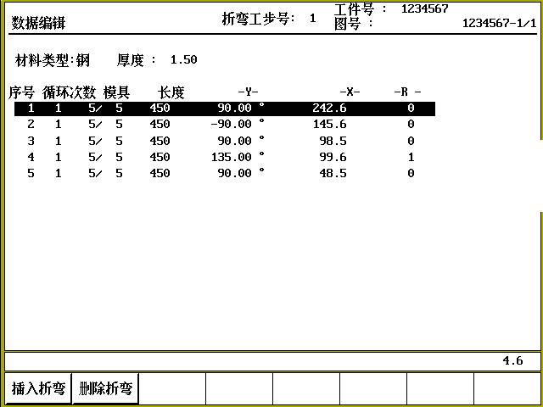
S4
您所选择的折弯可通过屏幕上的光标显示，按"END"键返回

功能键
S1
插入折弯,在此光标处插入一个折弯

删除折弯,删除当前光标所示折弯
S2

前后页转换
S5

返回前一菜单
END
从左到右，依次可以看到 下信息
—折弯号（NR）
—折弯重复次数（CY）
—模具选择（上下）
—板材宽度
—折弯角度（Y）（）为自由折弯 （）为压底折弯
—后挡料位置

结束数据编程/数值编辑
在3.2/4.2或3.3/4.3页的按"END"键,出现新的页面3.2/4.2或3.3/4.3,在页面的产品号, 图形是进行修改和输入当完成产品号和图形号后，按“ENTER”键，显示0.1页面（编程主菜单）

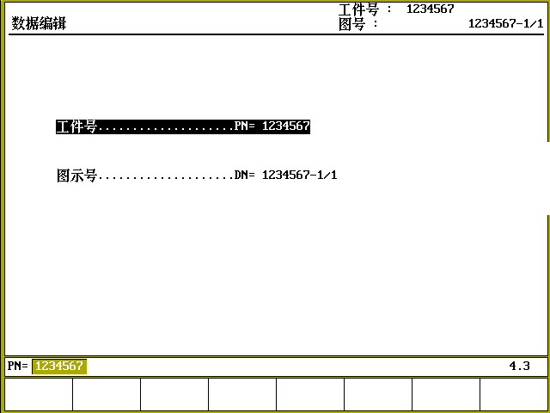
4．3特殊编辑方式
当完成一个程序的编程后，您可以从程序编辑状态直接接通按手动方式进入自动方式
当在数据编辑方式对一折弯编辑完后，您可以直接进入自动方式或单步方式
同样，您需对方前折弯的程序进行编辑，按编程按钮可直接使您快速进行产品编辑
注意，这种特殊编辑方式不适用于连接方式
程序修改后，下列参数、系统不自动计算
- 压力
- 泄荷量
- 折弯允许量
- Z-轴位置补偿
例外，选择压底折弯，压力和泄量将会调整，同时在数据编辑状态下，对模具量及X-位置进行改变时，折弯模拟不相应改变。

第五章产品选择
5.1介绍
在编辑菜单中，选择菜单号5进入产品选择
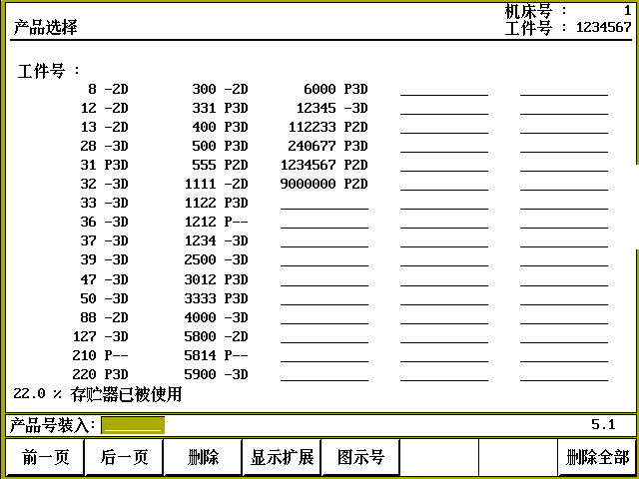
在产品选择屏幕，系统内存所有产品号将全部列出
光标显示的即为前的产品号
功能键

上一页
S1
S2
下一页
S3
选择/删除产品号或选择/删除图形号
S4
产品的扩展和压缩显示
S5
产品目录、图形目录等

图形号，选择一个产品或一个图形号
S6

全部清除
S8
ENDDD
结束产品选择

图形目录

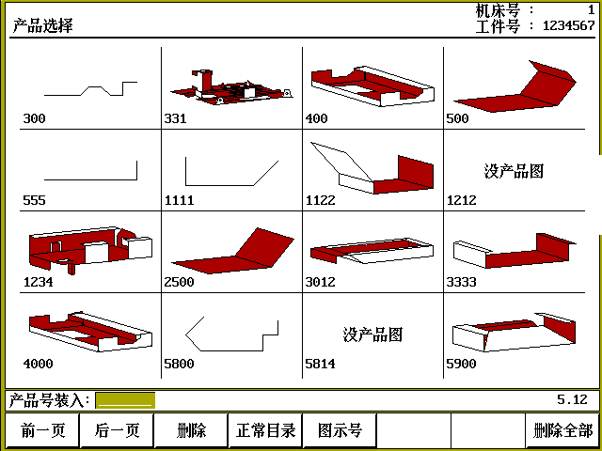
扩展目录

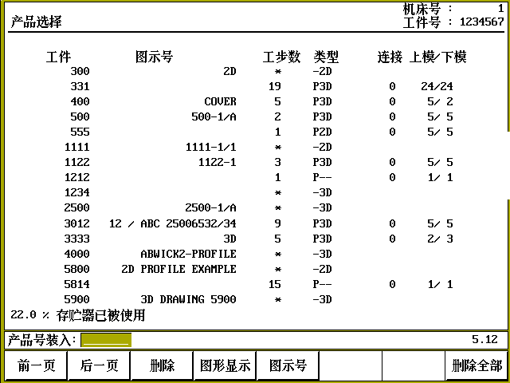
将显示以下折弯信息
产品号
图形号
折弯号
表明的选择
连接程序
选择模具

第七章程序与模具备份
7．1简介
本章描述产品与模具在标准配置下的备份，如果安装了硬盘和网络方面硬件，参照有关章节的介绍
在主菜单下，选择“6”进入程序备份
在主菜单下，选择“12”进入模具备份
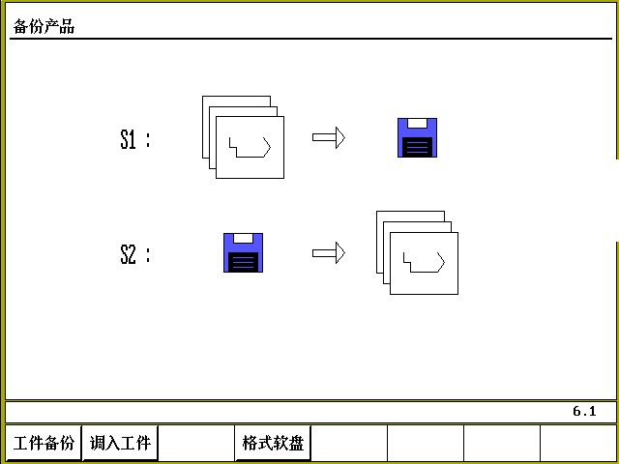
从软驱中读写程序完全通过前面板的软键处理完成，推荐对模具和程序分开处理。
程序和模具你以通过按“backup products/tools"进行备份，全部的存贮器的东西均可贮存软盘中
从软盘读入程序和模具可以通过按“restore product/tools",如果从磁盘中续入的模具已在内存中含有，内存中的模具号将被调入的覆盖。
注意：用于数控系统的软盘的存贮介质，必须符合以下规格

3 1/2HD
新的软盘必须格式化，通过数控系统进行格式化，以使得外更优的性能

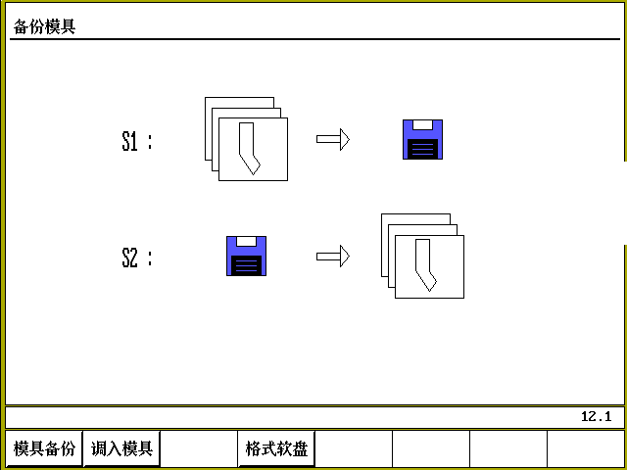
S1
功能键
模具备份: 向软盘中存入程序/模具
S2
调入模具:从软驱中读入程序/模具
S4
格式软盘:初始化软盘，推荐采用系统格式化，代替通过PC机格式 化，格式化时磁盘中所有文件都被擦除。
返回程序菜单
end

7．2单独的模具存入/调出操作
模具可以通过主菜单“12”选择S2软键进行读写操作，在进行这一操作时其主菜单“11”的“program constant"也被进行读写操作，模具和“机器常量”不能选择性地进行读写操作。
模具的存入/调出仅能在模具菜单下进行选择，如果你想各份“机器常量”，你必须和机床供应商联系，你可以通过主菜单下的“12”号子菜单的“restore tools"恢复“机器常量”的设置，一个特别的信息将显示在屏幕上。
确认你需要保存一张各份软盘，以便重新调入模具，机床参数，
“机器常量”，防止系统内存数据丢失。

第八章程序常量
8．1简介
本章描述在标准情况下的程序常量，不含有“以太网”的选择，如果安装了“以太网”请查看相应章节的解释。
在主菜单下选择“11”进入程序常量。
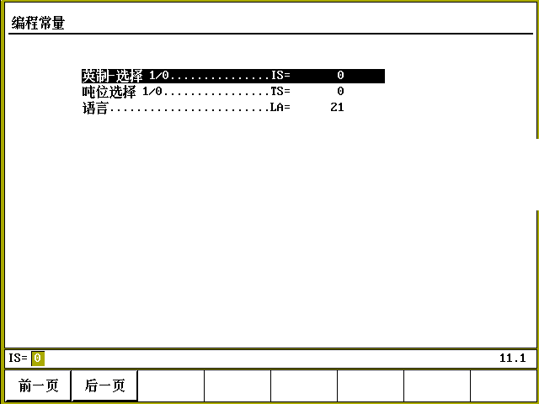
英制选择 IS=
1=英寸
0=mm 公制单位
吨位选择 TS=
1=吨
0=千牛顿
可选择有压力单位为吨或者千牛顿
语言 LA=0
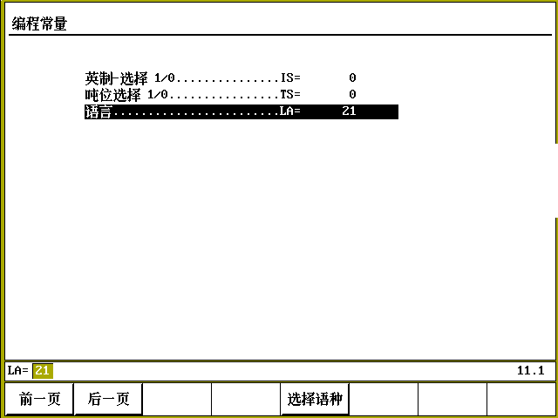
通过光标，选择所使用的语言，选择相应语言后，按回车键
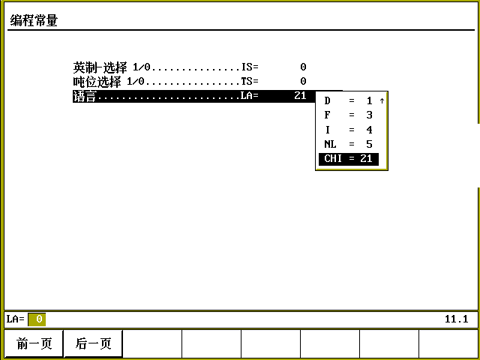

0：GB（英语） 7=CS（斯格代克）
1：D（德语） 8=ESP（西班牙）
2：DK（丹麦） 9：FI（芬兰）
3：F（法语） 21：CHI（汉语）
4：L （意大利） 22：CHT（汉语繁体）
5：NL（荷兰） 23：KO（朝鲜）
6：S（瑞典） 24：J（日本）

通过按“1”键显示下一页，也可以通过S2选择下一页
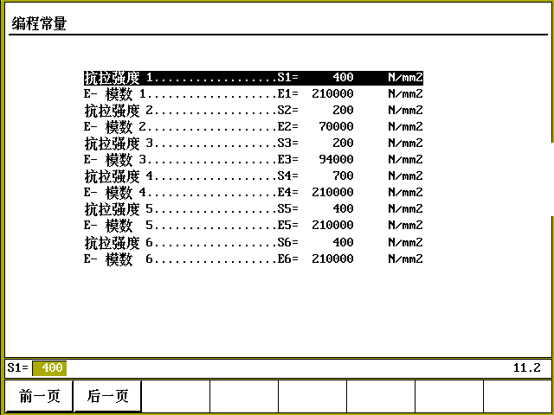
您可以编入六种不同材质的材料，前四种已经预先显示好了
1=钢
2=铝
3=锌
4=不锈钢
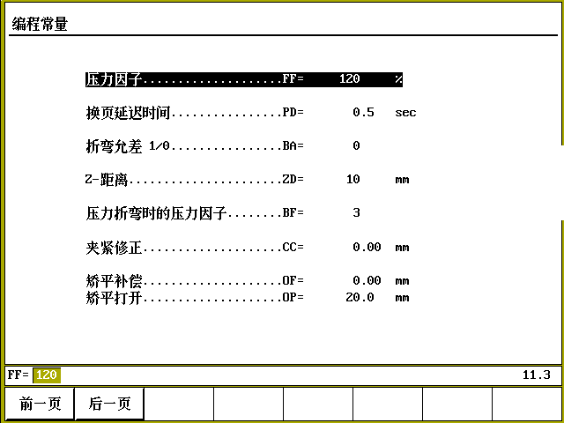
压力因子： FF 计算压力的成为实际输出压力
换页延迟时间： PB 从一页转换成另一页的转换时间
折弯允差： BA别 1=校正on 0=校正off
折弯后，板料会缩短的X轴校正（在数据编程中参与计数）在后置处理时，参与计算。

Z-距离：当安装了自动Z轴时，后挡料的挡指距离根据加工的板料，自动进行计算。

压底折弯的压力因子： BF= 压底折弯因子，压底折弯的压力为自由折弯的压力乘以这一因子

夹紧修正 CC= 夹紧点校正，此校正用于修正折弯机滑块的夹紧点位置，正值为夹紧点更深，负值为夹紧点更上。

矫平补偿： OF= 根据加工的产品，进行折叠压平，系统根据压平高度，板厚和这一补偿值，进行计算Y轴的位置。

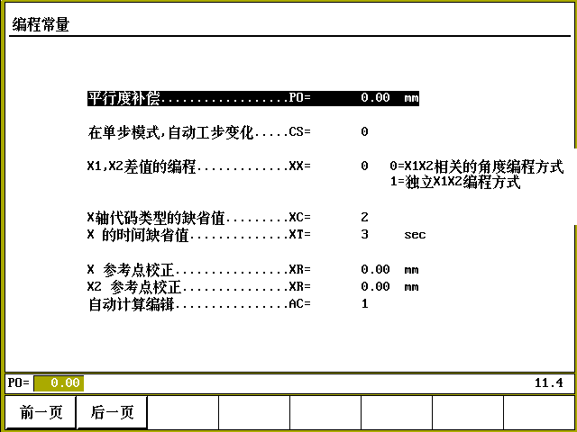
矫平打开：根据您机器的结构，在此编入上模的开口位置，在此位置您可以放入您加工的产品进行特殊压平，开口位置自动将二倍的板厚参与计算。

平行度补偿：Y轴的全行程的整体平衡可以通过此参数进行编程，在加工过程中，根据最大公差进行检测这一值，对每步的Y2值的平衡补偿仅在夹紧点后才有效，其平衡是Y2+par.offset的和。

自动步的转换：CS 在半自动模式里，此参数定义自动换步过程
编入0：不进行自动换步，要执行下一步，必须首先将这一步调入，然后选择“启动”键。
编入1：后面的一步被自动调入，但必须按“启动”键后，所有的轴才可始定位。

X1X2差值编程 ： XX 0=角度格式 1=投影方式
如果机器有两个独立的X1、X2或XX2，您可以编入一个X1和X2的相关值，如可以编入一个X1值和一个角度值，或一个投影测量值，如果X1X2安装，请与供应商索取描述资料。

X-轴代码的缺省值 XC=
系统进行后置处理，选择最优化值，进行快速加工，此参数定义加工的下一步何时被调入
CX=0：滑块外达折弯点
CX=1：当滑块回程操作，经过速度转换点
CX=2：滑块外达上始点时，缺省值为2，此值也可以在每一步进行设置，如“Date prep"或"date edit"

X的时间缺省值 XT=
在后置处理时，X轴在换步的等待时间设置为0，通过此参数，您可以预设置一个较长的时间用于板料处理

X-参考点校正 XR
当实际的位置与显示的位置不相符，可通过此参数进行核正。
举例：当显示值为250.00 实际的机械值为252，其XR的核正值为-2。

X2-参考点校正 XR
其功能和X1类同

自动计算编缉 AC
在数据编辑模式，您可以改变被编入的参数值，这会影响其它参数，推荐编入自动计算编缉 =1
有三种情形，其自动计算
- 改变板料材质或板厚，会自动计算
-压力
-卸荷距离
-绕度补偿
- 改变参数“宽度”将自动计算
-压力
-卸荷距离
-绕度补偿
-Z轴位置
- 设置上模下模
-轴位

8．2串行接口
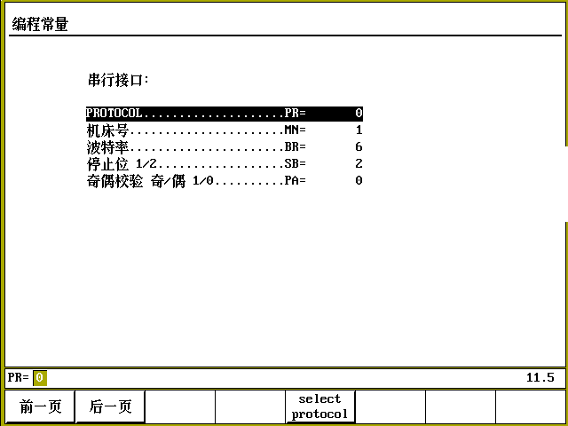
机床号： MN

停止位 1/2 SB : 停止位的倍数
奇偶校验 1/0 PA: 奇偶校验选择
波特率 BR:波率选择
1：300 4：2400
2：600 5：4800
3：1200 6：9600
8．3折弯工序参数
系统计算最优化的折弯工序，此参数供系统最优化的折弯工艺
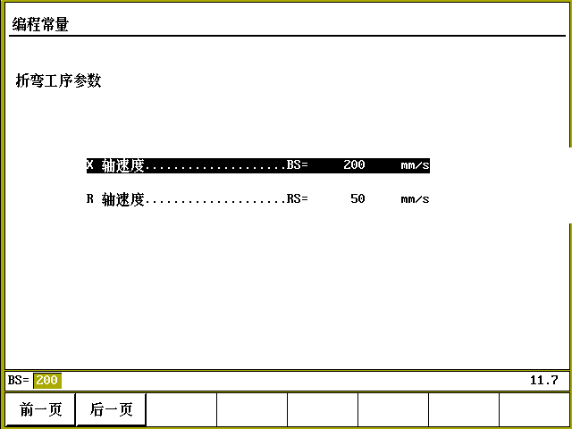
X-轴速度 BS= 工作速度
R-轴速度 RS= 工作速度

后挡料的尺寸
数控系统根据挡指的尺寸，探测R轴的移动和后挡料是否与机器发生干涉。
挡料位置： GN=
后挡料的挡指位置号（最大4），见上图，有两种可能0和1。

缺省支撑位置：
在图形编程的工序里，后挡指支撑板为的位置，缺省值为0，表示不支撑。

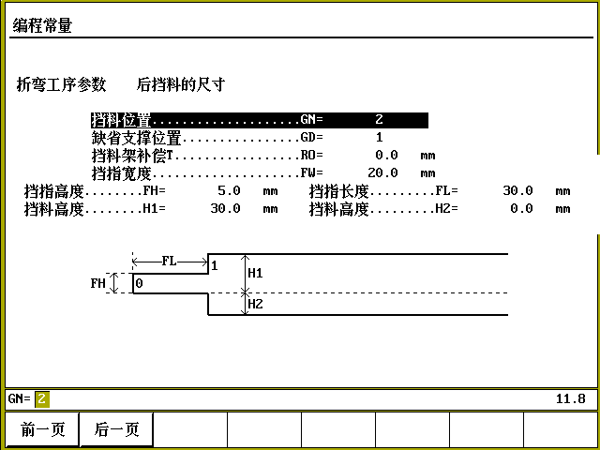
挡料架补偿（R）
当X轴的位置在模安全区外，后挡料顶住板料边缘的标指对R轴的补偿
负值给出一个更低的位置

临界尺寸
翻转板料所在的时间，此时间依赖于您产品的宽度
对相对小的产品加工（指工方向）上下翻转是非常快的
但对相对小的产品加工，而X方向较长，其翻转需从前，将花费较长的时间
上表列出了在不同长度下的翻转所花费的时间
Y轴速度
此页上列出了几个Y轴的速度
快下速度 CS : 指快下速度
折弯速度 PS : 指工进速度
开启速度 OS : 回程速度
Y轴的速度说明，对产品加工时间的计算是非常重要的

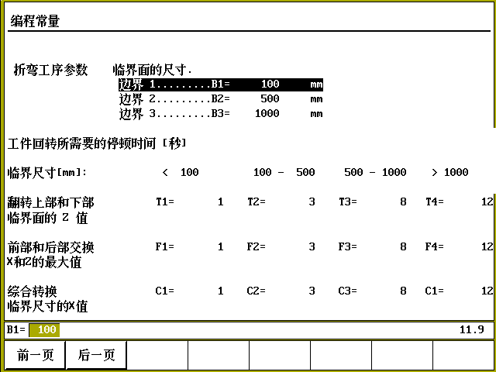
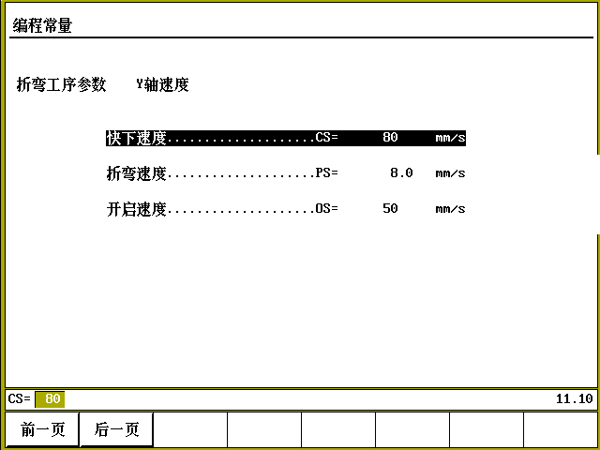
8．4以太网
该屏幕给出，如果系统选择了以太网选件的参数设置，如果不知道存贮代码，此设置是无法改变的，按“unlock page"解锁页，可以申请存贮代码。
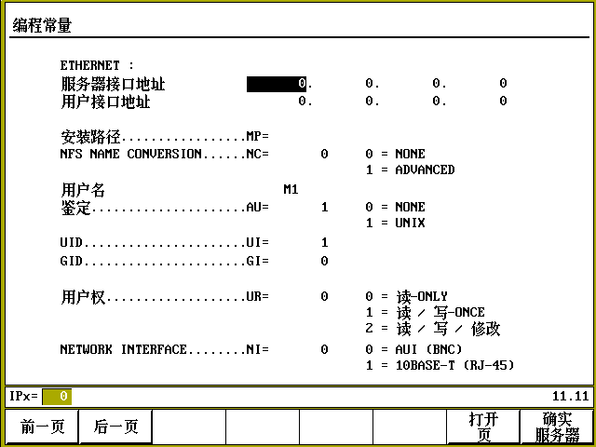

8．5维护
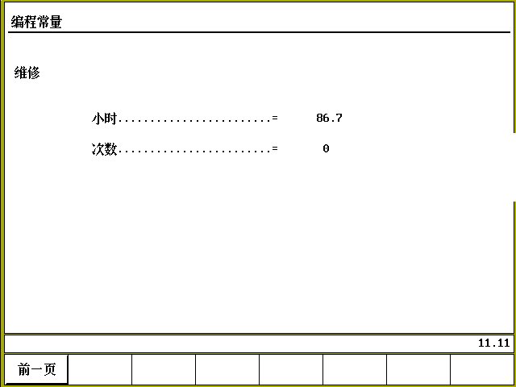
小时: 机器正常正转的时间
次数: 折弯机滑块的动作次数

第九章手动模式
- 1简介按手动模式键，数控系统进入手动方式
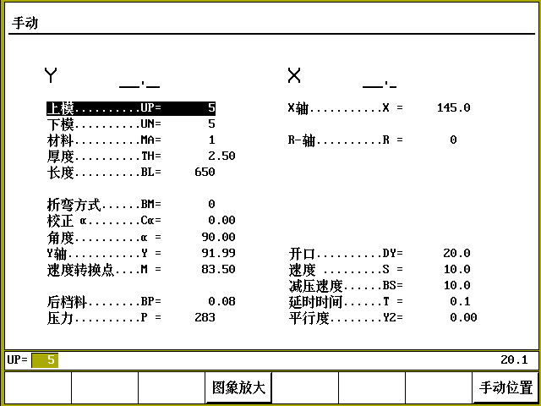
所有这些参数都是可以独立编入
上模 UP: 从内存中选择相应的上模用于加工
下模 UN: 从内存中选择相应的下模用于加工
材料 MA: 选择加工板料类型
1：钢 4：不锈钢
2：铝 5：根据在程序常量是设置抗拉强度和E-模数定义
3：锌 6：
厚度 TH: 加工板料厚度
长度 BL: 加工板料宽度
折弯方式 BM: 折弯方式
0=自由折弯 10：压平折弯
1=压底折弯 11：压平+压底折弯

校正 Ca= 核正折弯角度
如果编程90度，实际加工后为92度，则核正为-2度
角度 a= 折弯角度
Y轴 Y= 编程或计算的Y轴值（针对某一角度）
速度转换点 Mute M=速度转换点的位置
后挡料 BP= 折弯后，释放压力的泄荷距离
压力 P= 在折弯时，输出的吨位
X-轴 X= 后挡料的编程位置
R-轴 R= 如果系统的附加轴如X2、R、DF等，其编程值
开口 Dy= 滑块的开口高级，是速度转换的高度，可正可负
速度 S= 折弯速度
减压速度 BS= 在后挡料泄荷时，其泄荷的速度
延迟时间 T=在折弯点的保压时间
平行 Y2 = 左右油缸的偏差值设置，当为正负时，Y2更低，负值时Y2比Y1高，此设置用于体折弯
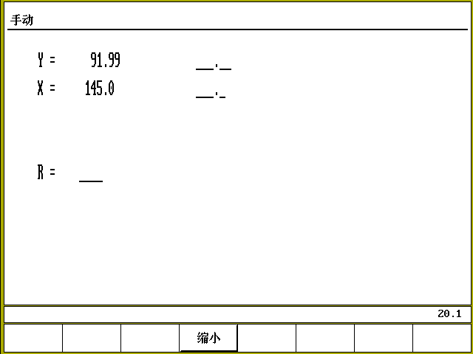
软键功能 缩放功能键（转换）
S4

手动定位：
通过手轮对以下各轴的调整
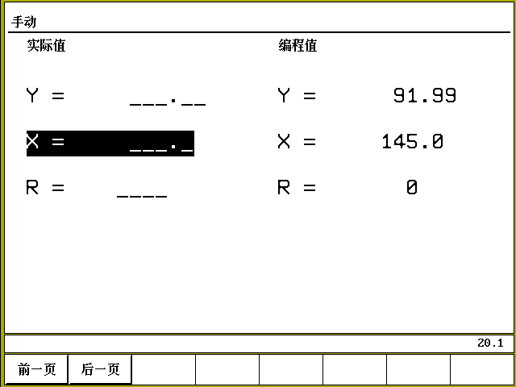
9．2手动移动所有轴
仅能在“停止模式”且手动模式下，才能手动操作所有轴
Y轴：通过手轮，可以定位Y轴，此操作仅在系统处于启动+手动模式有效。
—屏幕要出现“adjust"
—滑块要处于速度转换点
—慢下倍号要有效

9．3示数
实际的Y轴和X轴位置可以直接光标所在的参数行，此功能是能是手动定位选择，按回车键后，实际的轴的位置（左边）将显示在右边的编程位置值

第十章 全自动 / 半自动
- 1简介
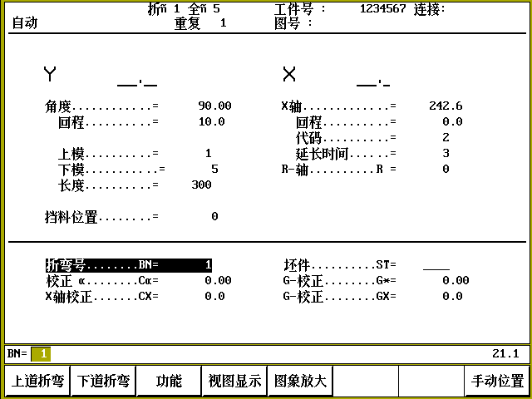
系统启动后，处于自动模式，将一步一步地自动执行，当选择一新的程序时，必须检查您机床的模具和模具位置，同时系统在屏幕上也提检查模具在屏幕的上行，显示程序共有几步，每步的重复次数，程序名，图号和连接的程序。
在水平线上面，所编程的参数和计算的参数被显示出来，这些参数被分成两块，功能区、轴区。
在水平线之下的参数，可以直接输入
折弯号 BN=在监控屏上，选择程序的第几道折弯
校正 C2=角度校正
校正 X : 后挡料该步X的校正。
坯件 ST: 程序计数数量
G-校正 G2: 对程序的每一步进行角度校正
G-校正 Gx：对程序的每一步进行X轴的校正。

功能键：
S1
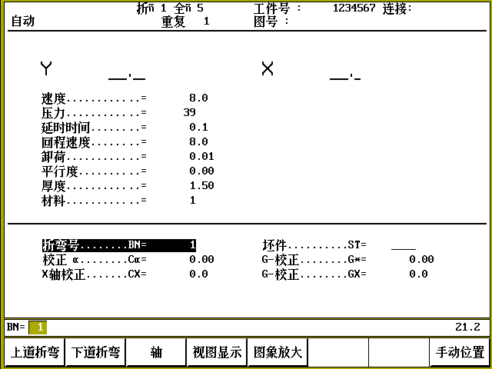
前一页显示
S2
后一页显示
S3
选择功能数据和轴的数据
S4
图形与参数的转换

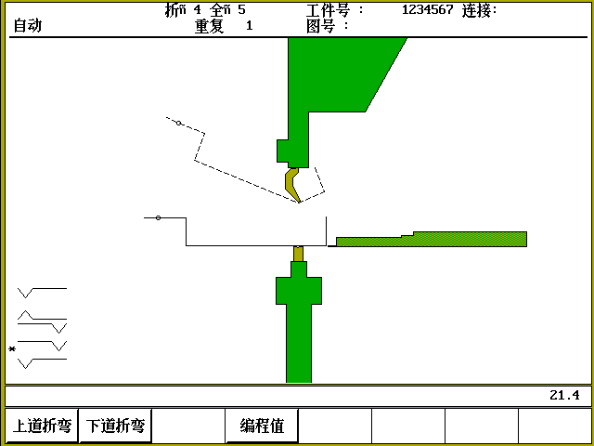
放大与缩小
S5

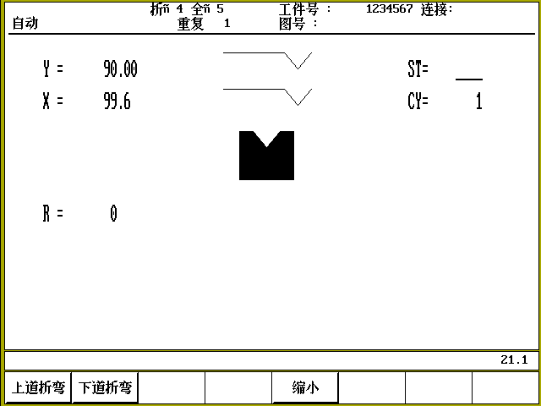
S8

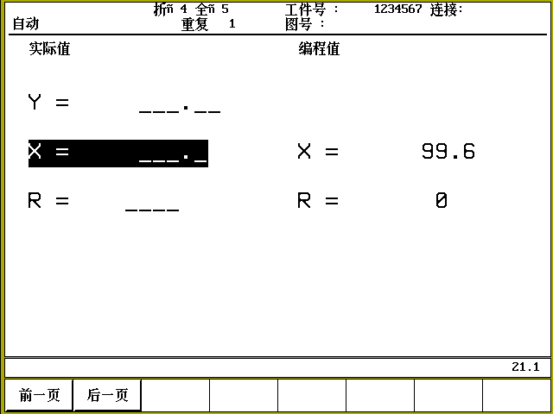
在自动方式下，通过手轮可以移动轴，设置位置，如手动方式的“示教”功能。

Step by step:半自动模式
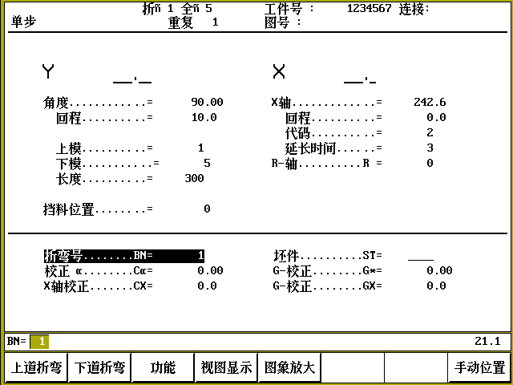
半自动模式和自动模式具有相同的功能选择，唯一不同的仅是启动后系统只执行一步，停止状态，再按“启动”键后，执行下一步，一步一步地执行。

